Тема 8. Штучні нейронні мережі
Штучні нейромережі є моделями нейронної структури мозку, який здатен сприймати, обробляти, зберігати та продукувати інформацію, що представлена образами. Особливістю мозку також є навчання та самонавчання на власному досвіді. Адаптивні системи на основі штучних нейронних мереж дозволяють з успіхом вирішувати проблеми розпізнавання образів, виконання прогнозів, оптимізації, асоціативної пам'яті, керування та інші інтелектуальні завдання, не використовуючи традиційного програмування.
У порівнянні з традиційними комп'ютерами з архітектурою фон Неймана, штучні нейронні мережі мають інші принципи обробки інформації та нові якості:
- Розподілене представлення інформації і паралельні обчислення.
- Адаптивність.
- Здатність до навчання й узагальнення.
- Толерантність до помилок.
- Низьке енергоспоживання.
Нейромережі не можна вважати доцільним рішенням для всіх обчислювальних проблем. Для багатьох завдань ідеальними є традиційні комп'ютери та обчислювальні методи. Сучасні комп’ютери перевершують людину за здатністю робити числові й символьні обчислення. Однак людина може без зусиль вирішувати складні задачі сприйняття зовнішніх даних (наприклад, впізнавання людини в натовпі) з такою швидкістю і точністю, що значно перевищує можливості потужних комп’ютерів.
 | Традиційний комп’ютер | Нейронна мережа
Процесор | Складний  Високошвидкісний  Один чи декілька | Простий  Низькошвидкісний  Велика кількість
Пам'ять | Відділена від процесора  Локалізована  Адресація за адресою | Інтегрована в процесор Розподілена  Адресація по змісту
Обчислення | Централізовані  Послідовні  Збережені програми | Розподілені  Паралельні  Самонавчання
Надійність | Висока вразливість | Живучість
Спеціалізація | Числові й символьні операції | Проблеми сприйняття
Середовище функціонування | Строго визначене і обмежене | Погано визначене  Без обмежень
Функції | Логічно,  через правила,  концепції, обчислення | Через зображення,  рисунки, керування
Метод навчання | За правилами | За прикладами
Застосування | Числова та символьна обробка інформації | Розпізнавання мови,  розпізнавання образів,  розпізнавання текстів

Біологічний нейрон
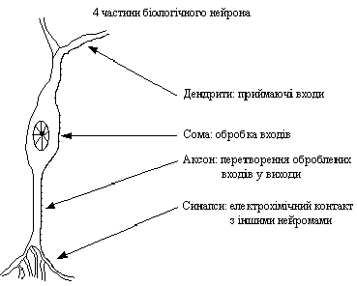
Рис. 1. Схема біологічного нейрона

Нейрон (нервова клітка) складається з тіла клітини - соми (soma), і двох типів зовнішніх деревоподібних відгалужень: аксона (axon) і дендритів (dendrites). Всередині тіла клітини знаходиться ядро (nucleus), що містить інформацію про властивості нейрона, і плазму, яка продукує необхідні для нейрона матеріали. Нейрон отримує сигнали (імпульси) від інших нейронів через дендрити (приймачі) і передає сигнали, що згенеровані тілом клітки, вздовж аксона (передавач), який наприкінці розгалужується на волокна (strands). На закінченнях волокон знаходяться синапси (synapses). Синапс є функціональним вузлом між двома нейронами (волокно аксона одного нейрона і дендрит іншого).
Нейрони взаємодіють за допомогою короткої серії імпульсів, повідомлення передається за допомогою частотно-імпульсної модуляції. Коли імпульс досягає синаптичного закінчення, там продукуються хімічні речовини - нейромедіатори. Нейромедіатори проходять через синаптичну щілину і в залежності від типу синапсу, збуджують або гальмують здатність нейрона-приймача генерувати електричні імпульси. Результативність синапсу налаштовується сигналами, які проходять скрізь нього, тому синапси навчаються у відповідності до активності процесів, в яких вони приймають участь.
Біологічні нейрони є структурно складнішими, ніж їх моделі. Нейрофізіологія постійно розширює знання про дії нейронів, технології обчислень постійно вдосконалюються, розробники мають необмежений простір для вдосконалення моделей нейромереж. Підставою для реалізації ефективних нейромереж є функціональні та структурні відмінності їх базових елементів.

Штучний нейрон
Всі штучні нейромережі конструюються з базового формуючого блоку - штучного нейрону, що моделює основні функції природного нейрона (рис. 2).
При функціонуванні штучний нейрон одночасно отримує багато вхідних сигналів. Кожен вхід має власний коефіцієнт, що називається синаптичною вагою і моделює різноманітні синаптичні сили біологічних нейронів. Ваговий коефіцієнт збільшує або зменшує значення входу, тому, ваги суттєвого входу підсилюються і, навпаки, вага несуттєвого входу примусово зменшується, що визначає інтенсивність вхідного сигналу. Ваги можуть змінюватись відповідно до навчальних прикладів, топології мережі та навчальних правил.
Вхідні сигнали x_{n} помножені на вагові коефіцієнти з'єднання w_{n} додаються (блок суматора), проходять через передатну функцію та генерують результат.
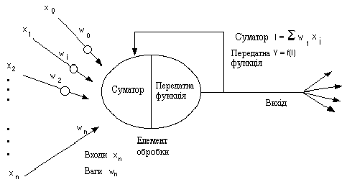
Рис. 2. Базовий штучний нейрон

Розширена модель штучного нейрона
Поглиблені знання щодо будови біологічного нейрона, як ефективного перетворюючого інструмента, можна розглядати як джерело базових ідей та концепцій по створенню нових типів нейромереж.
В наявних на цей час нейронних мережах штучні нейрони називаються «процесорами» або «елементами обробки» і мають значно більше можливостей, ніж базовий нейрон, що описано вище. На рис. 2 зображено детальну схему штучного нейрону.
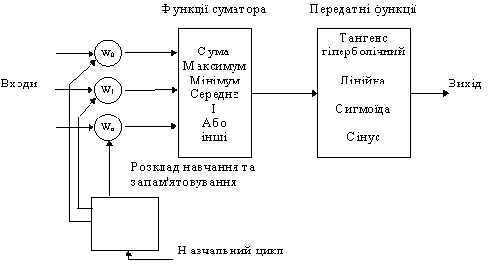
Рис. 2. Розширена модель штучного нейрону
Модифіковані входи (зважені синаптичними коефіцієнтами) надходять до блока суматора, де, можна не лише додавати входи, а й виконати інші операції, наприклад, обрати середнє, найбільше чи найменше значення входів, здійснити логічні операції AND чи OR, або виконати інші функції. Інколи до блоку суматора додається функції активації, яка дозволяє функції суматора зміщуватися в часі.
Значення, що спродуковано в блоці суматора надсилається до передатної функції, яка за допомогою певного алгоритму, обмежує вихід в певному діапазоні, наприклад, [0 ÷ 1] чи [-1÷1]. В існуючих нейромережах в якості передатних функцій можуть бути використані сигмоїда, синус, гіперболічний тангенс та поліноми. Приклад того, як працює передатна функція показано на рис. 3.
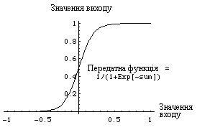
Рис. 3. Сигмоїдна передатна функція
Результат передатної функції надходить до входів інших нейронів або до зовнішнього з'єднання, відповідно до структури нейромережі.

Компоненти штучного нейрона
Незалежно від розташування та функціонального призначення, штучні нейрони мають спільні компоненти. Нижче представлено сім основних компонентів.

Компонента 1. Нормалізація входів
Нормалізація вхідних даних - це процес, при якому всі вхідні дані проходять процес "вирівнювання", тобто приведення до певного інтервалу, наприклад [0,1] або [-1,1]. Нормалізація дозволяє значно підвищити швидкість збіжності алгоритму навчання нейронної мережі, оскільки не можна порівнювати величини різних порядків Якщо не провести нормалізацію, то вхідні дані будуть надавати додатковий вплив на нейрон, що може привести до невірних рішень.

Компонента 2. Вагові коефіцієнти
До нейрону одночасно надходять сигнали від багатьох входів. Кожен вхід змінює своє значення відповідно до коефіцієнта синаптичної ваги. Ваги суттєвого входу підсилюються і навпаки вага несуттєвого входу примусово зменшується, що визначає інтенсивність вхідного сигналу. Ваги можуть змінюватись відповідно до алгоритму навчання. Після проходження навчання ваги фіксуються і в подальшому використовуються.

Компонента 3. Функція суматора
Першим кроком дії нейрону є обчислення зваженої суми всіх входів. Математично, вхідні сигнали та відповідні їм ваги представлено векторами (х₁₀, х₂₀ ... х_{n0}) та (w₁₀, w₂₀ . . . w_{n0}). Добуток цих векторів є загальним вхідним сигналом.
Спрощеною функцією суматора є множення кожної компоненти вектора х на відповідну компоненту вектора w: вхід₁ = х₁ * w₁, вхід₂ = х₂ * w₂, і знаходження суми всіх добутків: вхід₁ + вхід₂ + . . . + вхід_{n}. Результатом є не багатоелементний вектор, а єдине число.
Функція суматора може бути складнішою, наприклад, вибір мінімуму, максимуму, середнього арифметичного, добутку або інший нормалізуючий алгоритм. Вхідні сигнали та вагові коефіцієнти можуть комбінуватись багатьма способами перед надходженням до передатної функції. Особливі алгоритми для комбінування входів нейронів визначаються обраними мережною архітектурою та парадигмою (алгоритмом навчання).
В деяких нейромережах функції суматора виконують додаткову обробку, так звану функцію активації, яка зміщує вихід функції суматора відносно часу. Функції активації на сьогодні час використовуються обмежено і більшість сучасних нейронних реалізацій використовують функцію активації "тотожності", яка еквівалентна її відсутності. Цю функцію доцільніше використовувати як компоненту мережі в цілому, ніж як компоненту окремого нейрона.

Компонента 4. Передатна функція
Результат функції суматора перетворюється у вихідний сигнал через алгоритмічний процес відомий як передатна функція. У передатній функції для визначення виходу нейрона загальна сума порівнюється з деяким порогом. Якщо сума є більшою за значення порогу, елемент обробки генерує сигнал, в противному випадку сигнал не генерується або генерується гальмуючий сигнал.
Переважно застосовують нелінійну передатну функцію, оскільки лінійні функції є обмеженими, а вихід є пропорційним до входу. На рис. 5 зображено типові передатні функції.
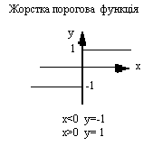  Рис. 5а | Для простої передатної функції нейромережа може видавати 0 та 1, 1 та -1 або інші числові комбінації. Передатна функція в таких випадках є "жорстким обмежувачем" або пороговою функцією (рис. 5а).
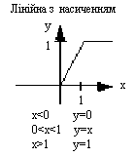  Рис. 5б | Передатна функція лінійна з насиченням віддзеркалює вхід всередині заданого діапазону і діє як жорсткий обмежувач за межами цього діапазону. Це лінійна функція, яка відсікається до мінімальних та максимальних значень, роблячи її нелінійною (рис. 5б).
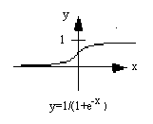  Рис. 5в | S-подібна передатна функція наближує мінімальне та максимальне значення у асимптотах і називається сигмоїдою (рис. 5в), коли її діапазон [0, 1], або гіперболічним тангенсом (рис. 5г), при діапазоні [-1, 1]. Важливою рисою цих кривих є неперервність функцій та їх похідних. Застосування сигмоїдних функцій надає добрі результати і має широке застосування.
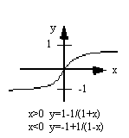
Рис. 5г
Рис 5. Типові передатні функції

Для різних нейромереж можуть вибиратись інші передатні функції, зокрема поліноміальні.
Перед надходженням до передатної функції до вхідного сигналу деколи додають однорідно розподілений випадковий шум, джерело та кількість якого визначається режимом навчання. Цей шум називається "температурою" штучних нейронів, що надає математичній моделі елемент реальності.

Компонента 5. Вихідна функція (змагання)
По аналогії з біологічним нейроном, кожний штучний нейрон має один вихідний сигнал, який передається до сотень інших нейронів. Переважно, вихід є прямо пропорційним до результату передатної функції. В деяких мережних топологіях результати передатної функції змінюються для створення змагання між сусідніми нейронами. Нейронам дозволяється змагатися між собою, блокуючи дії нейронів, що мають слабший сигнал. Змагання (конкуренція) може відбуватись між нейронами, які знаходяться на одному або різних прошарках. По-перше, конкуренція визначає, який штучний нейрон буде активним і забезпечить вихідний сигнал. По-друге, конкуруючі виходи допомагають визначити, який нейрон буде брати участь у процесі навчання.

Компонента 6. Функція похибки та поширюване назад значення
У більшості мереж, що застосовують контрольоване навчання обчислюється різниця між спродукованим та бажаним виходом. Похибка відхилення (біжуча похибка) обробляється функцією похибки відповідно до заданої мережної архітектури. Після проходження всіх прошарків поточна похибка поширюється назад до попереднього прошарку, алгоритм навчання корегує вагові коефіцієнти, що враховується в наступному циклі навчання.

Компонента 7. Функція навчання
Метою функції навчання є налаштування вагових коефіцієнтів на входах кожного елемента обробки відповідно до певного алгоритму навчання для досягнення бажаного результату. Існує два типи навчання: контрольоване та неконтрольоване. Контрольоване навчання вимагає навчальної множини даних або вчителя, що ранжирує ефективність результатів мережі. У випадку неконтрольованого навчання система самоорганізовується за внутрішнім критерієм, закладеним в алгоритм навчання.

Архітектура з'єднань штучних нейронів
Об'єднуючись у мережі, нейрони утворюють системи обробки інформації, які забезпечують ефективну адаптацію моделі до постійних змін з боку зовнішнього середовища. В процесі функціонування мережі відбувається перетворення вхідного вектора сигналів у вихідний.
Конкретний вид перетворення визначається як архітектурою нейромережі так і характеристиками нейронних елементів, засобами керування та синхронізації інформаційних потоків між нейронами. Важливим фактором ефективності мережі є встановлення оптимальної кількості нейронів, типів зв'язків між ними та відповідних правил передачі інформації.
При описі нейромереж використовують кілька усталених термінів, які в різних джерелах можуть мати різне трактування, зокрема:
- Структура нейромережі - спосіб зв'язків нейронів у нейромережі.
- Архітектура нейромережі - структура нейромережі та типи нейронів.
- Парадигма нейромережі - спосіб навчання та використання; іноді містить і поняття архітектури.
На основі однієї архітектури можуть бути реалізовані різні парадигми нейромережі і навпаки.
Серед відомих архітектурних рішень виділяють групу слабозв'язаних нейронних мереж, у випадку, коли кожний нейрон мережі зв'язаний лише із сусідніми. Якщо входи кожного нейрона зв'язані з виходами всіх решта нейронів, тоді мова йде про повнозв'язані нейромережі.
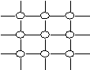 | 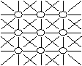 | 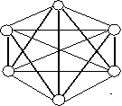
Рис. 6. Слабозв'язані нейромережі |  | Рис. 7. Повнозв'язана мережа
Зрозуміло, що такий поділ носить дещо теоретичний характер. Самим поширеним варіантом архітектури є багатошарові мережі. Нейрони в даному випадку об'єднуються у з'єднані між собою прошарки з єдиним вхідним вектором сигналів.
Зовнішній вхідний вектор подається на вхідний прошарок нейронної мережі (рецептори). Виходами нейронної мережі є вихідні сигнали останнього прошарку (ефектори). Окрім вхідного та вихідного прошарків, нейромережа має один або декілька прихованих прошарків нейронів, які не мають контактів із зовнішнім середовищем.
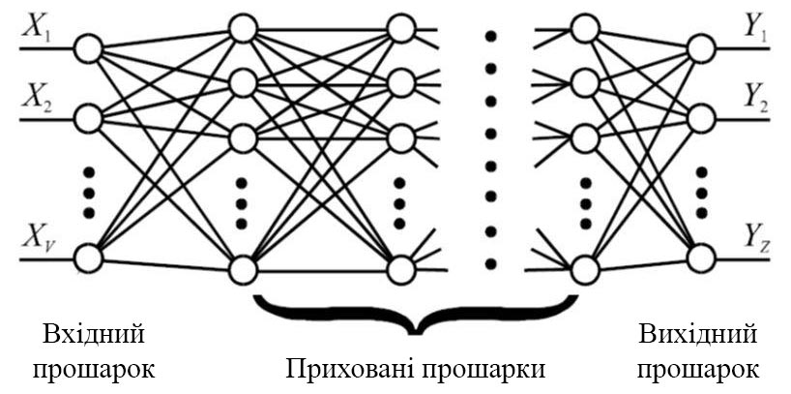
Рис. 8. Багатошаровий тип з'єднання нейронів
На рис. 8 показано типову структуру штучних нейромереж. Хоча існують мережі, які містять лише один прошарок, або навіть один елемент, більшість застосувань вимагають мережі, які містять як мінімум три типи прошарків - вхідний, прихований та вихідний. Прошарок вхідних нейронів отримує дані або з вхідних файлів, або безпосередньо з електронних давачів. Вихідний прошарок надсилає інформацію безпосередньо до зовнішнього середовища, до вторинного комп'ютерного процесу або до інших пристроїв. Між цими двома прошарками може бути кілька прихованих прошарків, які містять багато нейронів у різноманітних зв'язаних структурах. Входи та виходи кожного з прихованих нейронів надходять до інших нейронів.
Зв'язки між нейронами різних прошарків називають проективними. Зв'язки, що скеровані від вхідних прошарків до вихідних називаються аферентними, в інакшому випадку, при зворотному напрямку зв'язків - еферентними. Зв'язки між нейронами одного прошарку відносять до бічних (латеральних).
Важливим аспектом нейромереж є напрямок зв'язку від одного нейрону до іншого. У більшості мереж кожен нейрон прихованого прошарку отримує сигнали від нейронів попереднього прошарку та зазвичай від нейронів вхідного прошарку. Після виконання операцій над сигналами, нейрон передає свій вихід до всіх нейронів наступних прошарків, забезпечуючи шлях передачі вперед (Feedforward) на вихідний прошарок (рис.9).
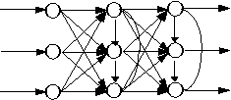
Рис. 9. Мережа з прямими і бічними зв’язками (прямого поширення)
При зворотному зв'язку, вихід нейронів прошарку скеровується до нейронів попереднього прошарку (рис. 10).
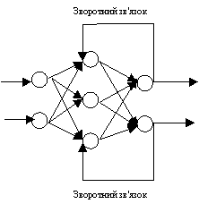
Рис. 10. Мережа зі зворотнім зв'язком (зворотного поширення)
Шлях, яким нейрони з'єднуються між собою має значний вплив на роботу мережі. Більшість програмних моделей дозволяють користувачу додавати, вилучати та керувати з'єднаннями як завгодно. Корегуючи параметри, зв'язки можна робити як збуджуючими так і гальмуючими.
За архітектурою зв'язків, більшість відомих нейромереж, що знайшли практичне застосування, можна згрупувати у два великих класи:
- Мережі прямого поширення (з односкерованими послідовними зв'язками).
- Мережі зворотного поширення (з рекурентними зворотними зв'язками).
Мережі прямого поширення відносять до статичних, оскільки на задані входи нейронів надходить вектор вхідних сигналів, що незалежить від попереднього стану мережі. Рекурентні мережі вважаються динамічними, оскільки за рахунок зворотних зв'язків (петель) входи нейронів модифікуються в часі, що приводить до змін станів мережі.

Навчання нейронних мереж
Оригінальність нейромереж, як аналога біологічного мозку, полягає у здібності до навчання за прикладами, що складають навчальну множину. Процес навчання нейромереж розглядається як налаштування архітектури та вагових коефіцієнтів синаптичних зв'язків відповідно до даних навчальної множини так, щоб ефективно вирішити поставлену задачу.
Після визначення архітектури нейронної мережі її потрібно «навчити», тобто підібрати такі значення її ваг, щоб вона працювала належним чином. Навчити нейронну мережу - значить, повідомити їй, чого від неї домагаються. Цей процес дуже схожий на навчання дитини алфавіту. Після того, як показали дитині зображення літери "А", слідує запитання: "Яка це літера?" Якщо відповідь невірна, то дитині підказують вірну відповідь: "Це літера А".
Дитина запам'ятовує приклад разом з вірною відповіддю, тобто в її пам'яті відбуваються деякі зміни в потрібному напрямку. Процес пред'явлення літер повторюється, поки всі літери будуть твердо запам'ятовані. Такий процес називають "навчання з вчителем". Навчання нейронної мережі відбувається аналогічно.
Процес навчання нейронної мережі полягає в налаштуванні її внутрішніх параметрів під конкретну задачу (рис.11).
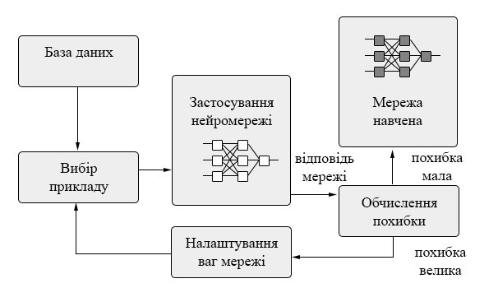
Рис. 11. Процес навчання нейромережі
Алгоритм роботи нейронної мережі є ітеративним, його кроки називають епохами або циклами. Епоха - одна ітерація в процесі навчання, що містить пред'явлення всіх прикладів з навчальної множини і, можливо, перевірку якості навчання на контрольній множині.
Процес навчання здійснюється на навчальній вибірці (множині). Навчальна вибірка містить набір даних про предметну область (об’єкт, явище, процес), що поділяється на вхідні значення і відповідні їм вихідні значення. Наприклад, після пред'явлення зображення літери "А" на вхід нейронної мережі, вона видає деяку відповідь, не обов'язково вірну.
В навчальній множині присутня вірна (бажана) відповідь, і сенсом навчання є те, щоб на виході нейронної мережі з міткою "А" рівень сигналу був максимальний. В ході навчання нейронна мережа знаходить певні залежності вихідних полів від вхідних.
Зазвичай, в якості бажаного виходу в задачі класифікації беруть набір (1, 0, 0, ...), де 1 стоїть на виході з міткою "А", а 0 - на всіх інших виходах. Обчислюючи різницю між бажаною і реальною відповідями мережі, утворюється похибка, що надалі обробляється відповідною функцією. Функція похибки - це цільова функція, що дозволяє оцінити якість роботи нейронної мережі і потребує мінімізації в процесі керованого навчання нейронної мережі.
Алгоритмом навчання є набір формул, який дозволяє за функцією похибки обчислити необхідні зміни для вагових коефіцієнтів зв’язків нейронної мережі.
Одну літеру (або різні зображення однієї літери) можна пред'являти нейронній мережі багато разів. У цьому сенсі навчання швидше нагадує повторення вправ в спорті - тренування. Після багаторазового пред'явлення прикладів вагові коефіцієнти зв’язків нейронної мережі стабілізуються, причому нейронна мережа надає правильні відповіді на всі (або майже всі) приклади з навчальної множини. У такому випадку говорять, що "нейронна мережа вивчила всі приклади", "нейронна мережа навчена", або "нейронна мережа натренована".
Які вхідні поля (ознаки) необхідно використовувати? Спочатку здійснюється евристичний вибір, далі кількість входів може бути змінено. Складність може викликати питання про кількість прикладів в наборі даних. Вся інформація, яку нейронна мережа має про завдання, міститься в наборі прикладів. Тому, якість навчання нейронної мережі безпосередньо залежить від кількості прикладів в навчальній вибірці, а також від того, наскільки повно ці приклади описують це завдання.
Так, наприклад, безглуздо використовувати нейронну мережу для передбачення фінансової кризи, якщо в навчальній вибірці не представлено жодної кризи. Для повноцінного навчання нейронної мережі потрібна репрезентативна і доволі велика вибірка з сотні (а краще тисячі) прикладів.
Кількість необхідних прикладів залежить від складності розв'язуваної задачі. При збільшенні кількості ознак кількість прикладів зростає нелінійно, ця проблема носить назву "прокляття розмірності". За недостатньої кількості даних рекомендується використовувати лінійну модель.
Розробник має надати можливості вибору кількості прошарків у мережі і кількості нейронів в кожному прошарку. Далі необхідно призначити такі значення ваг і зсувів, які зможуть мінімізувати похибку рішення.
Від якості навчання нейронної мережі залежить її здатність вирішувати поставлені перед нею завдання.

Перенавчання нейронної мережі
При навчанні нейронних мереж часто виникає проблема перенавчання (overfitting). Перенавчання, або надмірно близька підгонка - надлишкова точна відповідність нейронної мережі до конкретного набору навчальних прикладів, при якому мережу втрачає здатність до узагальнення.
Перенавчання виникає у разі занадто довгого навчання, недостатньої кількості навчальних прикладів або переускладненої структури нейронної мережі.
Перенавчання пов'язано з тим, що вибір навчальної множини є випадковим. З перших кроків навчання відбувається зменшення похибки. На наступних кроках з метою зменшення похибки (цільової функції) параметри підлаштовуються під особливості навчальної множини. Однак при цьому відбувається "підлаштування" не під загальні закономірності ряду, а під особливості його частини - навчальної підмножини. При цьому точність прогнозу зменшується.
Один з варіантів боротьби з перенавчанням мережі - розділення навчальної вибірки на дві множини (навчальну і тестову). На навчальній множині відбувається навчання нейронної мережі. На тестовій множині здійснюється перевірка побудованої моделі. Ці множини не повинні перетинатися.

Застосування нейронної мережі
Після того, як нейронна мережа навчена, її можна застосовувати для вирішення різних завдань (рис.12).
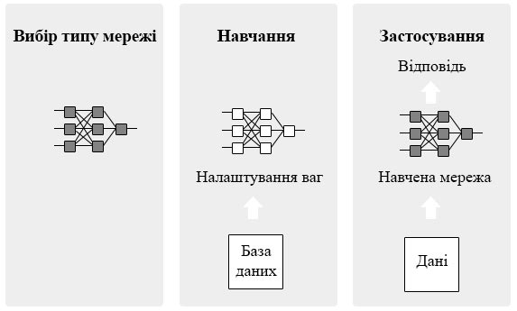
Рис.12. Застосування нейромережі
Найважливіша особливість людського мозку полягає в тому, що, одного разу навчившись певного процесу, він може вірно діяти і в тих ситуаціях, в яких він не бував під час навчання. Наприклад, людина може читати майже будь-який почерк, навіть якщо бачить його вперше в житті.
Добре навчена нейронна мережа може з великою ймовірністю правильно реагувати на нові дані, що не були їй відомі раніше. Наприклад, можна написати літеру "А" іншим почерком, а потім запропонувати нейронній мережі класифікувати нове зображення. Ваги навченої нейронної мережі зберігають багато інформації про схожість і відмінності літер, тому, можна розраховувати на правильну відповідь і для нового варіанту зображення.

Контрольоване навчання
Значну кількість рішень отримана від нейромереж з контрольованим навчанням, де біжучий вихід постійно порівнюється з бажаним виходом. Ваги на початку встановлюються випадково, але під час наступних ітерації корегуються для досягнення близької відповідності між бажаним та біжучим виходом. Існуючі алгоритми навчання націлені на мінімізації біжучих похибок всіх елементів обробки, що відбувається за певний час неперервною зміною вагових коефіцієнтів до досягнення прийнятної точності мережі.
Перед використанням, нейромережа з контрольованим навчанням повинна бути навченою. Фаза навчання може тривати довго, зокрема, в прототипах систем з невідповідною процесорною потужністю навчання може займати кілька годин.
Навчання вважається завершеним при досягненні визначеного рівня ефективності нейромережі. Цей рівень означає, що мережа досягла бажаної статистичної точності, оскільки вона видає бажані виходи для заданої послідовності входів.
Після навчання коефіцієнти синаптичних ваг фіксуються для подальшого застосування. Деякі типи мереж дозволяють під час використання неперервне навчання, з набагато повільнішою оцінкою навчання, що допомагає мережі адаптуватись до умов, які повільно змінюються.
Навчальні множини повинні бути достатньо великими, щоб містити всю необхідну інформацію для виявлення важливих особливостей і зв'язків. Також, навчальні приклади повинні містити широке різноманіття даних.
Якщо мережа навчається лише для одного прикладу, ваги старанно встановлені для цього прикладу, радикально змінюються у навчанні для наступного прикладу. Попередні приклади при навчанні наступних просто забуваються. В результаті система повинна навчатись всьому разом, знаходячи найкращі вагові коефіцієнти для загальної множини прикладів.
Наприклад, у навчанні системи розпізнавання піксельних образів для десятьох цифр, які представлені двадцятьма прикладами кожної цифри, всі приклади цифри "сім" не доцільно представляти послідовно. Краще надати мережі спочатку один тип представлення всіх цифр, потім другий тип і так далі.
Головною компонентою для успішної роботи мережі є представлення і кодування вхідних і вихідних даних. Штучні мережі працюють лише з числовими вхідними даними, отже, необроблені дані, що надходять із зовнішнього середовища повинні перетворюватись.
Додатково необхідне масштабування, тобто нормалізація даних відповідно до діапазону всіх значень. Попередня обробка зовнішніх даних, отриманих за допомогою сенсорів, у машинний формат є спільною для стандартних комп'ютерів і легкодоступною.
Якщо після контрольованого навчання нейромережа ефективно опрацьовує дані навчальної множини, важливим стає її ефективність при роботі з даними, які не використовувались для навчання. У випадку отримання незадовільних результатів для тестової множини, навчання продовжується. Тестування використовується для забезпечення запам'ятовування не лише даних заданої навчальної множини, але і створення загальних образів, що можуть міститись в даних.

Неконтрольоване навчання
Неконтрольоване навчання може бути великим надбанням в майбутньому, оскільки комп'ютери можуть самонавчатись у справжньому роботизованому сенсі. На даний час, неконтрольоване навчання використовується в мережах відомих, як самоорганізовані карти (Self Organizing Maps), що доводять перспективність самоконтрольованого навчання.
Мережі не використовують зовнішніх впливів для корегування ваг і внутрішньо контролюють свою ефективність, шукаючи регулярність або тенденції у вхідних сигналах та роблять адаптацію згідно навчальної функції. Навіть без повідомлення правильності чи неправильності дій, мережа повинна мати інформацію відносно власної організації, яку закладено у топологію мережі та навчальні правила.
Алгоритм неконтрольованого навчання скерований на знаходження близькості між групами нейронів, які працюють разом. Якщо зовнішній сигнал активує будь-який вузол в групі нейронів, дія всієї групи в цілому збільшується. Аналогічно, якщо зовнішній сигнал в групі зменшується, це приводить до гальмуючого ефекту на всю групу.
Конкуренція між нейронами формує основу для навчання. Навчання конкуруючих нейронів підсилює відгуки певних груп на певні сигнали. Це пов'язує групи між собою та відгуком. При конкуренції змінюються ваги лише нейрона-переможця.

Оцінки навчання
Оцінка ефективності навчання нейромережі залежить від кількох керованих факторів. Розглядають три фундаментальні властивості, що пов'язані з навчанням: ємність, складність зразків і обчислювальна складність.
- Ємність вказує, скільки зразків може запам'ятати мережа, і які межі прийняття рішень можуть бути на ній сформовані.
- Складність зразків визначає число навчальних прикладів, необхідних для досягнення здатності мережі до узагальнення.
- Обчислювальна складність напряму пов'язана з потужністю комп’ютера.

Завдання, які вирішують за допомогою нейромоделювання.
Класифікація образів. Визначення належності вхідного образа (наприклад, мовного сигналу чи рукописного символу), який представлено вектором ознак, до одного чи кількох попередньо визначених класів. До відомих застосувань відносяться розпізнавання букв, розпізнавання мови, класифікація сигналу електрокардіограми.
Кластеризація/категоризація. При вирішенні задачі кластеризації, що відома також як класифікація образів "без вчителя", навчальна множина з визначеними класами відсутня. Алгоритм кластеризації засновано на схожості образів і розміщення близьких образів в один кластер. Застосовують кластеризацію для видобутку знань, стиснення даних і дослідження властивостей даних.
Апроксимація функцій. Припустимо, що є навчальна вибірка ((x1,y1), (x2,y2)..., (xn,yn)) (пари даних вхід-вихід), яка генерується невідомою функцією F, яка спотворена шумом. Завдання апроксимації полягає в знаходженні невідомої функції F. Апроксимація функцій необхідна при рішенні численних інженерних і наукових задач моделювання.
Передбачення/прогноз. Нехай задан0 n дискретних відліків {y(t1), y(t2), ..., y(tn)} у послідовні моменти часу t1, t2,..., tn . Завдання полягає в передбаченні значення y(tn+1) у деякий майбутній момент часу tn+1. Передбачення/прогноз мають значний вплив на прийняття рішень у бізнесі, науці й техніці (передбачення цін на фондовій біржі, прогноз погоди).
Оптимізація. Численні проблеми в математиці, статистиці, техніці, науці, медицині й економіці можуть розглядатися як проблеми оптимізації. Задачею алгоритму оптимізації є знаходження такого рішення, яке задовольняє системі обмежень і максимізує чи мінімізує цільову функцію.
Пам'ять, що адресується за змістом. В традиційних комп'ютерах звертання до пам'яті доступно лише за допомогою адреси, що не залежить від змісту пам'яті. Більш того, якщо допущено помилку в обчисленні адреси, то буде знайдено зовсім іншу інформацію. Асоціативна пам'ять, чи пам'ять, що адресується за змістом, буде доступною за вказівкою заданого змісту. Вміст пам'яті може бути викликано навіть за частковим фрагментом або спотвореним змістом. Асоціативна пам'ять є потрібною при створенні мультимедійних інформаційних баз даних.
Керування. Розглянемо динамічну систему, задану сукупністю {u(t), y(t)}, де u(t) є вхідним керуючим впливом, а y(t) - виходом системи в момент часу t. В системах керування з еталонною моделлю метою керування є розрахунок такого вхідного впливу u(t), при якому система діє за бажаною траєкторією, яка задана еталонною моделлю. Прикладом є оптимальне керування двигуном.
Незважаючи на переваги нейронних мереж в певних областях над традиційними обчисленнями, існуючі нейромережі не є досконалими рішеннями. Вони навчаються і можуть робити "помилки". Окрім того, не можна гарантувати, що розроблена мережа є оптимальною мережею.
Застосування нейромереж вимагає від розробника виконання ряду умов:
- Наявність репрезентативної та достатньої за розміром множини даних для навчання й тестування мережі.
- Розуміння базової природи проблеми, яку буде вирішено.
- Вибір функції суматора, передатної функції та методів навчання.
- Розуміння інструментальних засобів розробника.
- Відповідна потужність обробки.
Робота з нейромережами вимагає вмінь розробника поза межами традиційних обчислень.
- Спочатку, обчислення були лише апаратними й інженери робили їх працюючими.
- Потім, були спеціалісти з програмного забезпечення: програмісти, системні інженери, спеціалісти по базах даних та проектувальники.
- Тепер є нейронні архітектори. Новий професіонал повинен мати високу кваліфікацію і різнобічні знання. Наприклад, він повинен знати статистику для вибору і оцінювання навчальних і тестових множин. Логічне мислення сучасних інженерів, їх емпіричне вміння та інтуїтивне відчуття гарантує створення ефективних нейромереж.

